Hrvatski jezik – nastava na daljinu
Autorica: Vesna Samardžić
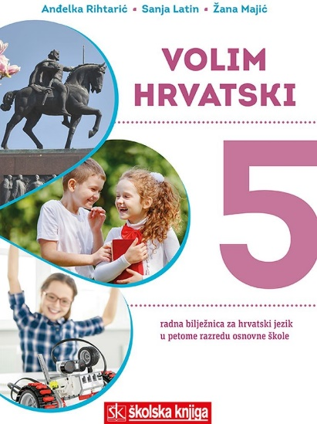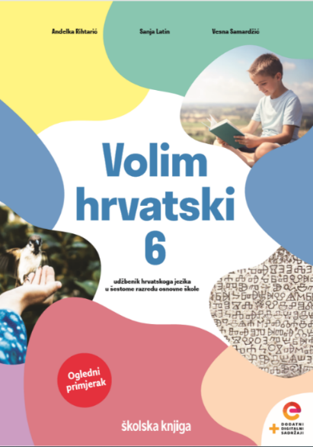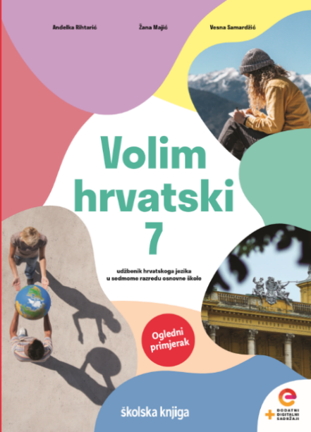
BROJ SATI NASTAVE: 2

NASTAVNA JEDINICA: Priložne rečenice

ODGOJNO-OBRAZOVNI ISHODI

Nakon današnje lekcije moći ćeš:

- uvrštavati priložne rečenice na mjesto priložne oznake
- prepoznati priložnu rečenicu na primjeru
- razlikovati mjesnu, vremensku i načinsku rečenicu
- rabiti priložne rečenice u vlastitim primjerima.

OPIS AKTIVNOSTI

Pogledaj i poslušaj videolekciju. Tijekom gledanja videolekcije nemoj ništa zapisivati, samo pažljivo gledaj i slušaj. Videolekciju možeš pronaći na sljedećoj poveznici:

https://www.loom.com/share/d319d38e967f494b96e1b58e038fe6cc

Nakon što si pogledao videolekciju, u svoju bilježnicu napiši naslov Priložne rečenice. Pogledaj sljedeću interaktivnu prezentaciju i tijekom gledanja vodi bilješke.

https://view.genial.ly/5e9ff739e00ff15424d8e8f6/presentation-prilozne-recenice-interaktivna-prezentacija

Na početku prezentacije, nalaze se kartice pomoću kojih možeš ponoviti predikatnu, subjektnu, objektnu i atributnu rečenicu, a na kraju prezentacije možeš pronaći igre kojima ćeš provjeriti jesi li usvojio priložne rečenicu, ali i sve ostale vrste zavisnosloženih rečenica.

Uvježbaj priložne rečenice igrajući nekoliko puta predložene digitalne igre koje se nalaze u interaktivnoj prezentaciji. Prilažem još jednom zadane igre.
https://view.genial.ly/5e9dcfe62763ea0da12c11aa/game-prilozne-recenice
https://view.genial.ly/5e7a399b8e8a9a0e033bea38/game-zavisnoslozene-recenice-ponavljanje
https://view.genial.ly/5e764aefa330b30dbe570c60/game-zavisnoslozene-recenice-ponavljanje

Zadatak koji trebaš poslati učiteljici.
Zamisli mjesto na kojemu bi volio biti, pronađi fotografiju koja dočarava mjesto koje si zamislio te napiši jednu mjesnu, vremensku ili načinsku rečenicu.
Svoju fotografilju ugradi u alat koji se nalazi na poveznici:
http://www.toonytool.com/
Kad klikneš na poveznicu, odaberi tipku Browse i na taj način dovuci fotografiju koja predstavlja mjesto na kojemu bi želio biti. U alatnoj traci odaberi meme tekst, oblačić za strip ili nešto drugo i napiši svoju rečenicu. Kad si zadovoljan izgledom i sadržajem svoje fotografije, klikni na Download te na taj način preuzmi svoju fotografiju i pošalji je učiteljici na dogovoreno virtualno mjesto.
Pogledaj primjer:
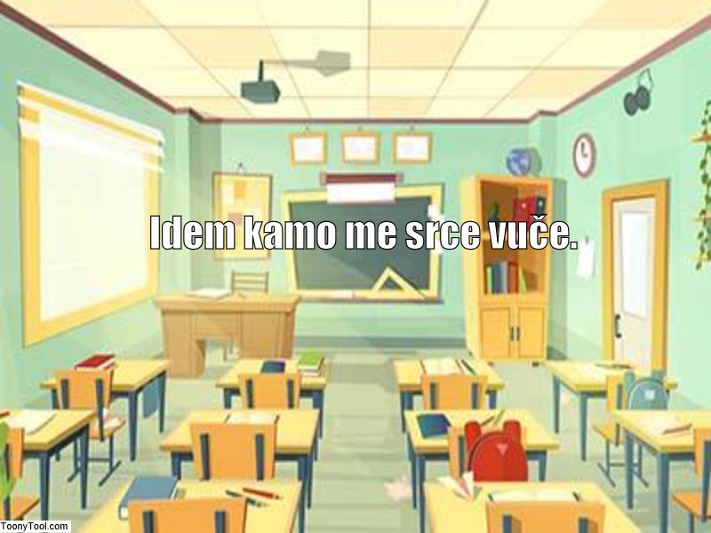
Napomena:
Svoje omiljeno mjesto možeš i nacrtati, zatim fotografirati te na opisani način ugraditi fotografiju u predloženi alat.

